ЗАДАНИЯ ОБУЧАЮЩИМСЯ НА ЭСТЕТИЧЕСКОМ ОТДЕЛЕНИИ ДИСТАНЦИОННО на период 13.04-18.04.2020

Дополнительная Общеразвивающая Образовательная Программа «Общее Эстетическое образование» (срок реализации 4 года)
Учебный предмет «Ритмическое сольфеджио»
преподаватель Дробнис Людмила Александровна
Обучающиеся: 1 класс
Тема урока: «Запоминание и воспроизведение небольшой фразы на нейтральный слог.»
I Петь Р.Н.П. «Как под горкой под горой», «Вот иду я вверх» со словами, с ритмом, нотами. Пение по фразам с заданием : «Мелодия» - «Ритм»
II Филиппенко «Вечный огонь» петь со словами.
Слушать песню «Маленькие нотки»
III Хлопать ритмы в размере 2/4 и ¾
Обучающиеся: 2 класс
Тема урока: «Бекар, правописание»
I повторение:
Диез – знак повышения звука на полтона
Бемоль – знак понижения звука на полтона
Новый материал:
Бекар – знак отмены диеза и бемоля.
II Написать в нотной тетради по одну строчку бекаров .
III Филиппенко «Вечный огонь» петь со словами.
Слушать РНП «Во поле берёза стояла»

Обучающиеся: 3 класс
Тема урока: «Закрепление материала»
I Интервал – это расстояние между двумя музыкальными звуками
II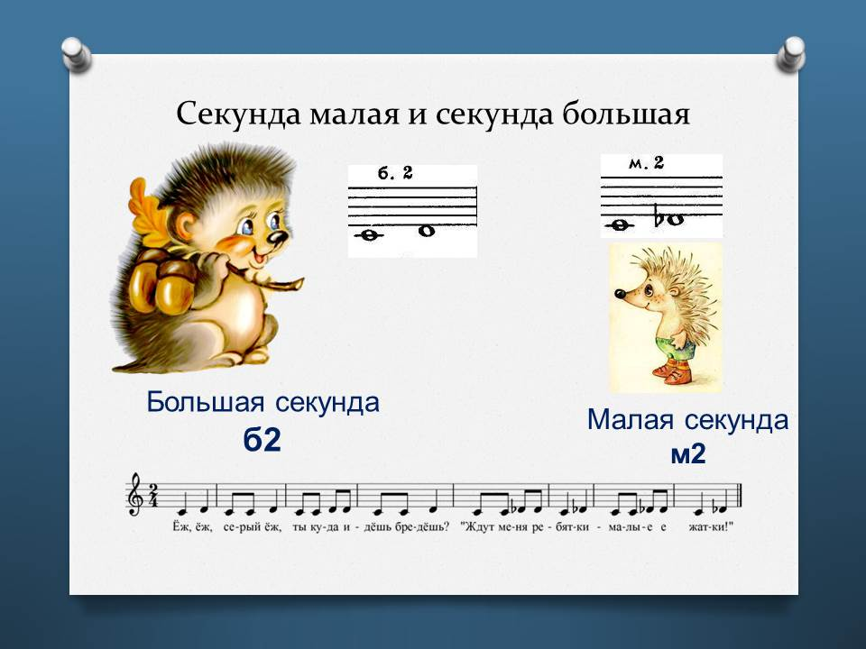
Написать в нотной тетради м2 и б2.
III Филиппенко «Вечный огонь» петь со словами.
Слушать и петь РНП «Во поле берёза стояла»
Обучающиеся: 4 класс
Тема урока: «Группировка»
I Повторять 5 песен для контрольного урока
II Делить на такты в размере 2/4
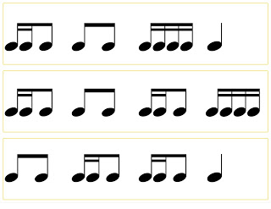
III Хлопать ритмы в размере 2/4 и 3/4

